**大阪府学校教育審議会**

**多様なニーズに応える府立学校のあり方検討部会**

**報告書**

**令和６年１月２５日**

**大阪府学校教育審議会**

**多様なニーズに応える府立学校のあり方検討部会**

**目次**

**はじめに** 1

**第１章　府立高校等を取り巻く現状と課題** 2

**１　これまでの大阪府の取組み** 2

（１）全日制の課程 2

①エンパワメントスクール 2

②ステップスクール（多様な教育実践校） 2

③日本語指導が必要な帰国生徒・外国人生徒入学者選抜を実施している高校 3

（２）定時制の課程 3

①多部制単位制Ⅰ・Ⅱ部、昼夜間単位制 3

②夜間定時制の課程 4

（３）通信制の課程 4

（４）支援体制の整備 4

**２　多様化する生徒の状況** 5

（１）府内公立中学校における長期欠席者数・不登校生徒数の増加 5

（２）障がい等により配慮を要する生徒数の増加 7

（３）日本語指導が必要な生徒数の増加 7

**３　解決すべき課題** 9

（１）より多様化する生徒・保護者のニーズ 9

①昼間の高校の役割整理 9

②日本語指導が必要な生徒数の増加への対応 13

（２）現在の府立高校における教育システムの制約 14

（３）夜間定時制・通信制の課程の志願動向や生徒像の変化 16

①夜間定時制の課程 16

②通信制の課程 18

**第２章　多様なニーズに応える府立学校のあり方検討部会提言** 19

**１　新たな取組みの検討** 19

**１－１　柔軟な学びに向けた取組み** 19

（１）通信の方法を活用するなど柔軟な学びと通信制高校の機能強化 19

（２）「学びの多様化学校（いわゆる不登校特例校）」設置の検討 20

**１－２　これまでの取組みの再構築** 20

（１）不登校等に対する支援の充実 20

①夜間定時制の課程 20

②通信制の課程のあり方 21

（２）日本語指導にかかる支援の充実 21

**２　これまでの取組みの充実** 21

（１）専門スタッフや中学校等との連携・校内体制の強化 21

（２）必要な支援体制の充実 22

**３　新たな入学者選抜制度の検討に向けて** 23

**参　考　多様化する生徒への対応に係る国の動き** 24

（１）高等学校教育の在り方ワーキンググループ中間まとめ 24

（２）学びの多様化学校（いわゆる不登校特例校） 25

**おわりに** 26

# **はじめに**

大阪府では、子どもたち一人ひとりが豊かな人間性を備え、次代の社会を担う自立した大人となる力を身につけることができるよう府立高校において「卓越性」と「公平性」を高水準で両立させながら、「多様性」を尊重する教育を大切にする取組みを進めてきた。

この間、生徒や保護者の多様なニーズに対応するべく、グローバル人材の育成をめざすグローバルリーダーズハイスクール、普通科における多様な専門コースや幅広く選択科目を開設する総合学科等、「わかる喜び」や「学ぶ意欲」を引き出し、しっかりとした学力と社会で活躍できる力を身に付けるエンパワメントスクール、生徒が自分らしく意欲的に学びながら社会で自立する力を育むことをめざすステップスクールなど、魅力・特色ある高校を設置してきた。加えて、日本語指導が必要な生徒への支援を行うとともに、スクールカウンセラー、スクールソーシャルワーカー、キャリア教育コーディネーターなど様々な分野の専門スタッフと連携しながら、学校生活に不安や悩みを抱える生徒への支援体制を充実してきた。

また、勤労青少年等に就学の場を提供することを目的として設置された定時制・通信制の課程の高校は、勤労青少年やかつて高等学校教育を受けられなかった者以外にも、不登校経験のある生徒、障がい等により配慮を要する生徒、日本語指導が必要な生徒など、多様な入学動機や学修歴を持つ生徒の学びの場としての役割を担ってきた。

しかし、急激な少子化やグローバル化、情報化の進展等による社会情勢の変化に加え、コロナ禍を経て生徒を取り巻く環境は大きく変わりつつある。生徒や保護者の学びへのニーズの多様化を背景に、昼間の高校へ進学する生徒の割合が減少する一方、通信制の課程への進学率は上昇傾向にある。また、様々な不安や悩み、背景を有する生徒の抱える課題等が表面化しており、府立高校においては、小中学校で不登校を経験した生徒や、障がい等により配慮を要する生徒、日本語指導が必要な生徒等が増加し、支援をさらに充実していく必要がある。

このような中、令和５年７月13日に、大阪府学校教育審議会に「府立高校改革の具体的な方向性とそれをふまえた入学者選抜制度のあり方について」諮問があり、とりわけ、「多様なニーズに応える学習機会の保障」については専門的な知見をふまえながら集中的な審議を行うべく、同年８月16日に本検討部会が設置された。この度、５回に及ぶ審議を通じて、今後、展開・実践することが望ましい事項を明らかにしたところである。大阪府教育委員会には、この報告書をもとに、誰一人取り残さない教育の実現に向けて取り組んでいただきたい。

# **第１章　府立高校等を取り巻く現状と課題**

本章では、多様なニーズに応える府立高校のあり方を検討するにあたり、これまでの府立高校における取組みと府立高校を取り巻く現状と課題について確認する。

## **１　これまでの大阪府の取組み**

　大阪府では、これまで「卓越性」「公平性」「多様性」をキーワードに、多様な学びのニーズに応えるため、様々なタイプの学校を設置してきた。そのうち、生徒への支援に特徴のある府立高校についてまとめた。

### （１）全日制の課程

### ①エンパワメントスクール

　　エンパワメントスクール（以下、「ES」という。）は、生徒の「わかる喜び」や「学ぶ意欲」を引き出すため、義務教育段階からの学び直しのカリキュラムを設定するとともに、１年次においては、毎日30分間ずつ、国語・数学・英語を習熟度別クラスで学ぶモジュール授業を実施している。

また、社会人基礎力を身に付けるため、正解が１つでない問題に取り組む「エンパワメントタイム」を実施するとともに、スクールカウンセラー（以下、「SC」という。）やスクールソーシャルワーカー（以下、「SSW」という。）、キャリア教育コーディネーター（以下、「CC」という。）を配置し、生徒の学校生活を支援するとともに、卒業後の社会的自立に向けたキャリア教育を推進している。

　淀川清流、成城、西成、長吉、箕面東、布施北、和泉総合、岬

　※　西成・岬は、令和６年度からステップスクール（多様な教育実践校）に改編

### ②ステップスクール（多様な教育実践校）

令和４年１月の大阪府学校教育審議会答申「今後の府立高校のあり方等について」における「インクルーシブ教育システムの考え方をより具体的・実践的に行う高校の設置について検討を行うべき。」との提言を受け、令和６年度から西成高校と岬高校をステップスクールに単独改編することを決定し、一部の教育内容を令和５年度から先行実施している。

ステップスクールは、１クラス30人程度の少人数クラス編制や習熟度別学習の導入に加え、SCの常駐化をはじめとする専門スタッフの活用によるサポート体制を備え、学校生活に不安を感じやすい生徒が安心できる環境を整えている。また、地域企業等と連携した体験型学習や職業体験など、地域とつながるカリキュラムを取り入れ、生徒が自分らしく、意欲的に学びながら社会で自立する力を育むことをめざしている。

　西成、岬　（令和6年4月より改編）

### ③日本語指導が必要な帰国生徒・外国人生徒入学者選抜を実施している高校

大阪府においては、平成13年度選抜より「日本語指導が必要な帰国生徒・外国人生徒入学者選抜」（以下、「日本語指導が必要な生徒選抜」という。）を実施するとともに、一般選抜等においても日本語指導が必要な生徒等に対して受験上の配慮を行っている。また、生徒の学習機会の確保や、学びの動機付け、学習意欲の向上を図るため、生徒の母語・母文化を理解する人材を派遣している。加えて、ICTを活用し、日本語指導のできる教員が遠隔により支援を行う取組みや、同じルーツのある各校の生徒同士が遠隔で交流する取組みなども進めている。

東淀川（普通科）、福井、門真なみはや、八尾北、成美（以上、総合学科）、長吉、布施北（以上、総合学科ES）、大阪わかば（多部制単位制Ⅰ部普通科）

### （２）定時制の課程

　　 定時制の課程は、勤労青少年等に就学の場を提供することを目的として設置されたが、勤労青少年等の減少とともに、不登校経験のある生徒、障がい等により配慮を要する生徒、日本語指導が必要な生徒など、多様な入学動機や学修歴を持つ生徒の学びの場としての役割を担っている。

### ①多部制単位制Ⅰ・Ⅱ部[1]、昼夜間単位制[2]

多部制単位制Ⅰ・Ⅱ部、昼夜間単位制は、学ぶ時間帯が柔軟に選択でき、また、多様な選択科目から生徒が興味関心に合わせて科目を選択することができる。修業年限は通常は４年であるが、所属する部（時間帯）と他の部（時間帯）の教科・科目を履修すること等により、３年での卒業が可能である。

大阪わかば（多部制単位制Ⅰ・Ⅱ部）、中央（昼夜間単位制）

### ②夜間定時制の課程

夜間定時制の課程は、中学校卒業後に就労したり、不登校経験があったりと、様々な理由で昼間の高校に進学することが困難な青少年等に対して、夜間に高校教育を受ける機会を設けている。修業年限は通常は４年だが、通信制との併修等により、３年での卒業が可能である。

普通科　：桜塚、春日丘、寝屋川、布施、桃谷、大手前、三国丘

総合学科：成城、和泉総合、都島工業、西野田工科、今宮工科、工芸、茨木工科、

藤井寺工科、堺工科、佐野工科

工業科等：都島第二工業、第二工芸

※　令和４年度入学生から、都島第二工業は都島工業定時制課程総合学科、第二工芸は工芸定時制課程総合学科とし、それぞれ都島工業全日制課程、工芸全日制課程と併置。

### （３）通信制の課程

通信制の課程は、スクーリング（面接指導）・レポート・単位認定試験の３つを中心に学習を進め、科目ごとに単位修得をめざす。勤労青少年等に対して通信の方法による教育を受ける機会を与えることを目的として設置されたが、勤労青少年等の減少とともに、不登校経験のある生徒、障がい等により配慮を要する生徒、日本語指導が必要な生徒など多様な入学動機や学修歴を持つ生徒の学びの場としての役割を担っている。

　桃谷高校

### （４）支援体制の整備

大阪府では、上記に示した特色のある学校の設置のほかにも、中学校までに不登校経験のある生徒や障がい等により配慮を要する生徒等、学校生活に不安や悩みを抱える生徒への支援体制を強化するべく、必要な人的配置や取組みを推進している。

|  |  |
| --- | --- |
| 人的配置（専門スタッフ等） | スクールカウンセラー（SC）  スクールソーシャルワーカー（SSW）  キャリア教育コーディネーター（CC） |
| 取組み | 高校生活支援カードの活用  中退防止コーディネーター教員の配置  支援会議等の開催  居場所設置（対象校　15校） |

## **２　多様化する生徒の状況**

近年、不登校経験のある生徒や障がい等により配慮を要する生徒の数が増加するなど、生徒の状況が多様化する傾向にある。

### （１）府内公立中学校における長期欠席者数・不登校生徒数の増加

府内公立中学校の長期欠席者数（欠席30日以上）は年々増加傾向にあり、令和４年度は平成28年度の約1.7倍となっている。特に、令和2年度から令和3年度は、5,684人増とその増加が顕著である。また、長期欠席のうち、不登校による欠席は６割を占めており、中学校における不登校生徒数の千人率は、令和４年度は平成30年度から26.5人増と大きく増加している。

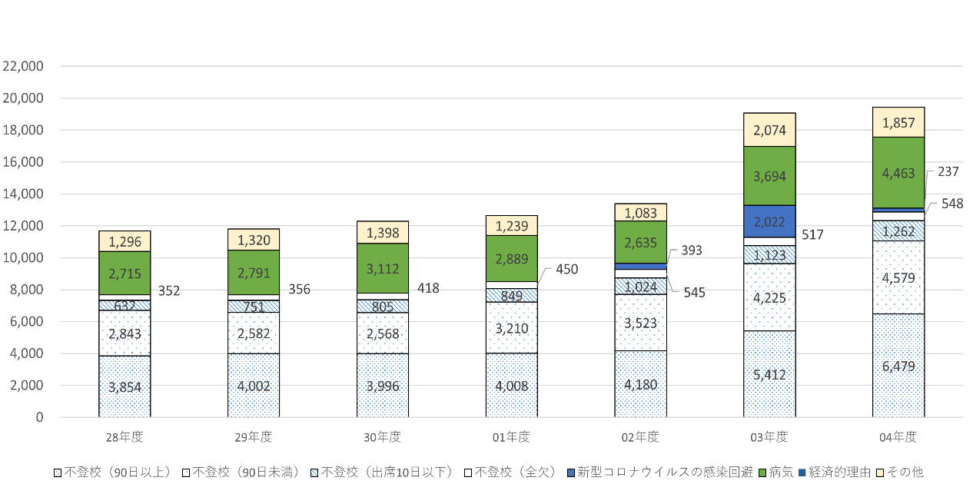

不登校

（人）

図１　府内公立中学校における長期欠席者理由別人数経年推移〈大阪府教育庁調べ〉

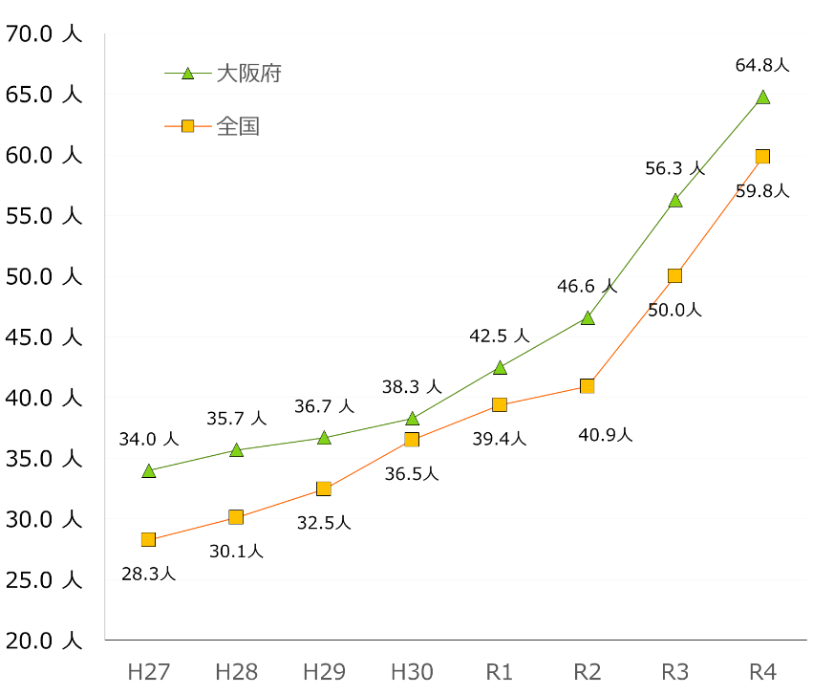

図２　中学校における不登校生徒数の千人率（府内公立中学校・全国）

〈児童生徒の問題行動不登校等生徒指導上の諸課題に関する調査（文部科学省）を元に、大阪府教育庁作成〉

文部科学省が実施した「令和２年度不登校児童生徒の実態調査」によると、最初に行きづらいと感じたきっかけ（複数回答可）は、32.6％が「身体のこと」、27.5％が「先生のこと」となっている。また、「勉強が分からない」も27.6%と高く、学習において大きな心理的負担を感じている状況がみられる。

一方、「きっかけがよく分からない」という回答が22.9％あり、本人も明確に理由等が分からないケースも多い。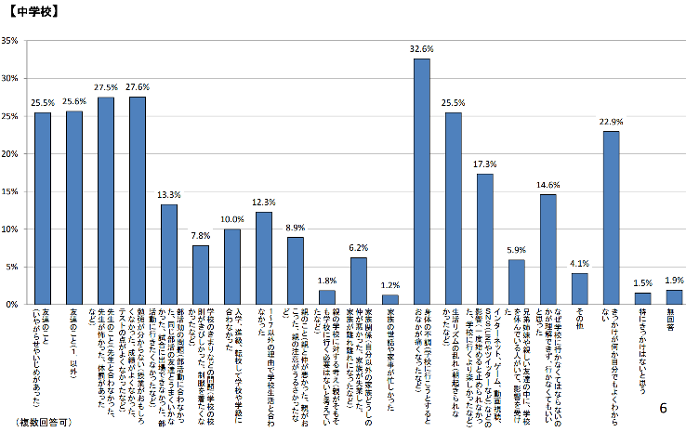

図３　最初に行きづらいと感じ始めたきっかけ

〈出典：令和２年度 不登校児童生徒の実態調査（文部科学省）〉

また、不登校の要因は「無気力・不安」が最も多いが、その背景には、様々な要因が絡んでおり、要因の特定が難しくなっているとみられる。

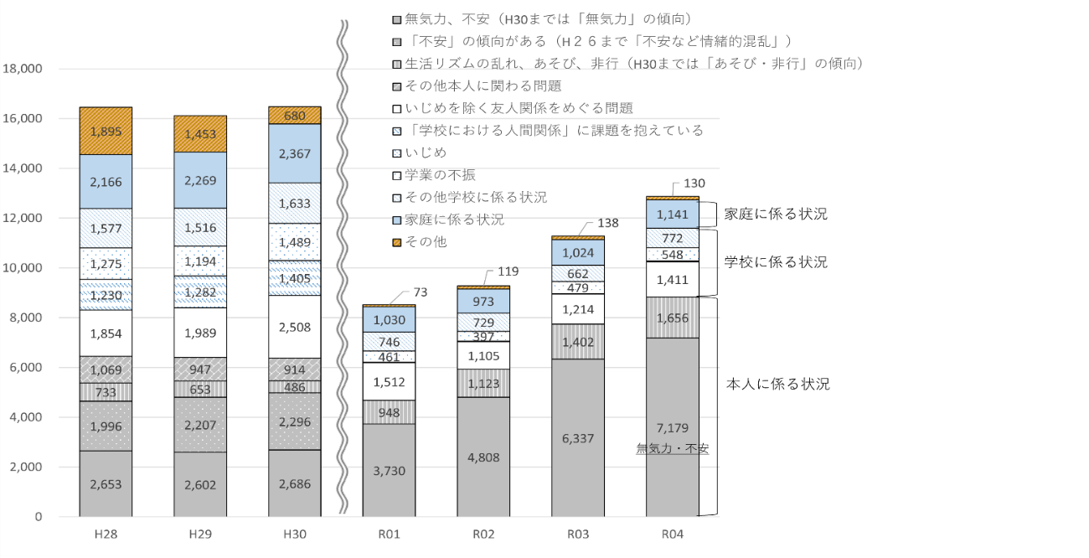

（人）

※H30年度までは複数回答、

R１年度からは主要な要因のみ回答

図４　府内公立中学校における不登校の要因別人数（経年変化）

〈児童生徒の問題行動・不登校等生徒指導上の諸課題に関する調査（文部科学省）を元に、大阪府教育庁作成〉

### （２）障がい等により配慮を要する生徒数の増加

中学校等で支援学級に在籍していた生徒のうち、中学校等を卒業後に高校に進学する者の割合は大阪府、全国ともに年々増加しており、大阪府においては、令和４年度時点で平成25年度と比較し、28.5ポイント増となっている。また、府立高校に在籍する「障がい等により配慮を要する生徒」と学校が把握している生徒数についても、増加傾向にある。

[%]

（人）

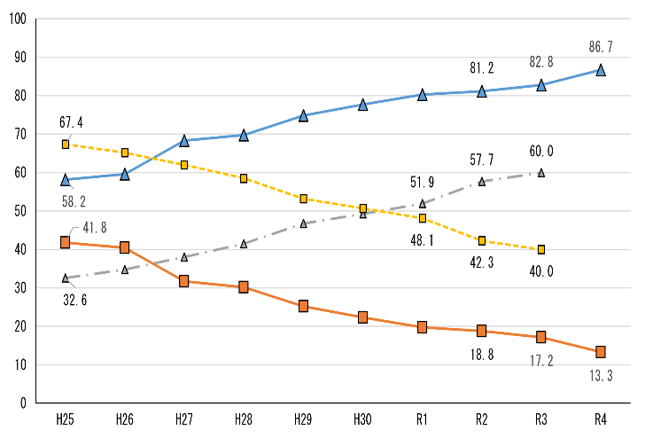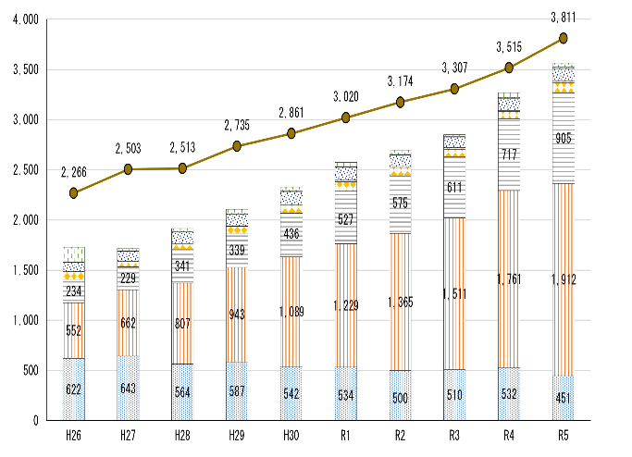

高等学校等への進学割合(大阪府)

高等学校等への進学割合(全国)

高校(通信制)進学者数

高校(全日制)進学者数

支援学校への進学割合(全国)

支援学校への進学割合(大阪府)

支援学校・高等部進学者数

[調査年度]

[卒年度]

図５　中学校等の支援学級に在籍していた生徒の

進学割合(大阪府・全国)の推移

〈出典：学校基本調査（文部科学省）〉

図６　支援学級に在籍していた府内公立中学校等の

　　 卒業生の進路及び府立高校に在籍する障がい等

により配慮を要する生徒の状況

〈大阪の支援教育（大阪府教育庁）を元に、大阪府教育庁作成〉

### （３）日本語指導が必要な生徒数の増加

府内公立小中学校に在籍する日本語指導が必要な児童生徒は、近年、増加傾向にある。

~~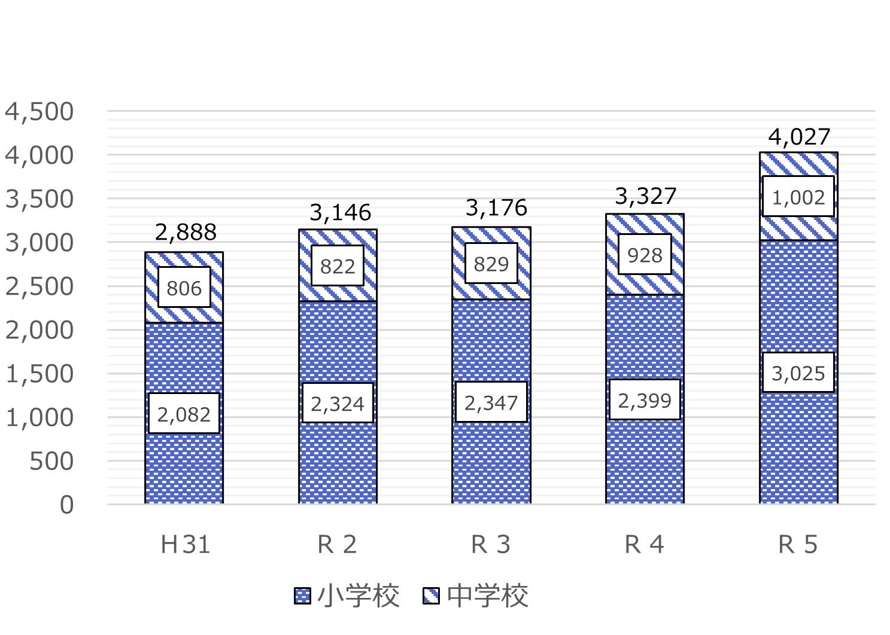~~特に、新型コロナウイルス感染症対策の渡航制限が緩和された令和４年度から令和５年度にかけて大幅に増加している。

（人）

図７　府内公立小中学校における日本語指導が必要な児童生徒数（政令市を含み、夜間学級を除く。）

〈大阪府教育庁調べ〉

加えて、府内公立小学校・中学校・高等学校に在籍する日本語指導が必要な児童生徒の母語は、40言語以上となっており、平成26年度の30言語と比べると多言語への対応が必要な状況である。

単位：人

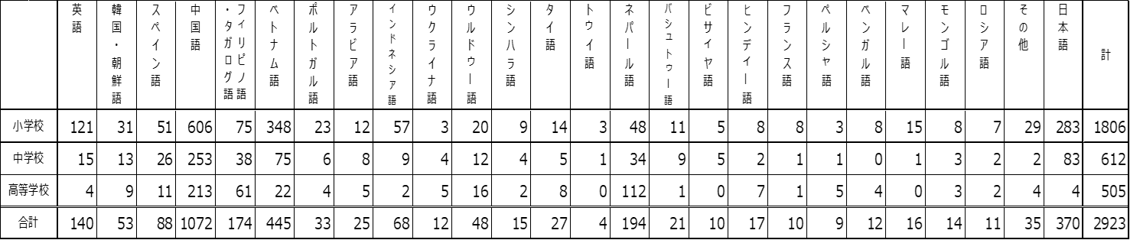

図８　日本語指導が必要な児童生徒の在籍状況（政令市を除く。）

〈出典：令和５年度 日本語指導が必要な児童生徒在籍状況調査（大阪府教育庁）〉

## **３　解決すべき課題**

前節で示した生徒状況の多様化等により、既存の府立高校における取組みや枠組みでは、十分にその期待に応えられないケースが生じてきており、その解決に向けて、現状の課題を整理する。なお、これらの課題を複合的に抱えている生徒もいることを前提として、対応について検討する必要がある。

### （１）より多様化する生徒・保護者のニーズ

### ①昼間の高校の役割整理

府内公立中学校からの国公立高校・私立高校への進学状況を概観すると、通信制の課程への進学者の割合は年々増加し、令和５年度においては、平成28年度からの７年間でほぼ２倍の6.5％である一方で、昼間の高校への進学者は、平成30年度までは93.5％前後で推移していたが、その後、減少し、令和５年度においては90.6%となっている。

（％）

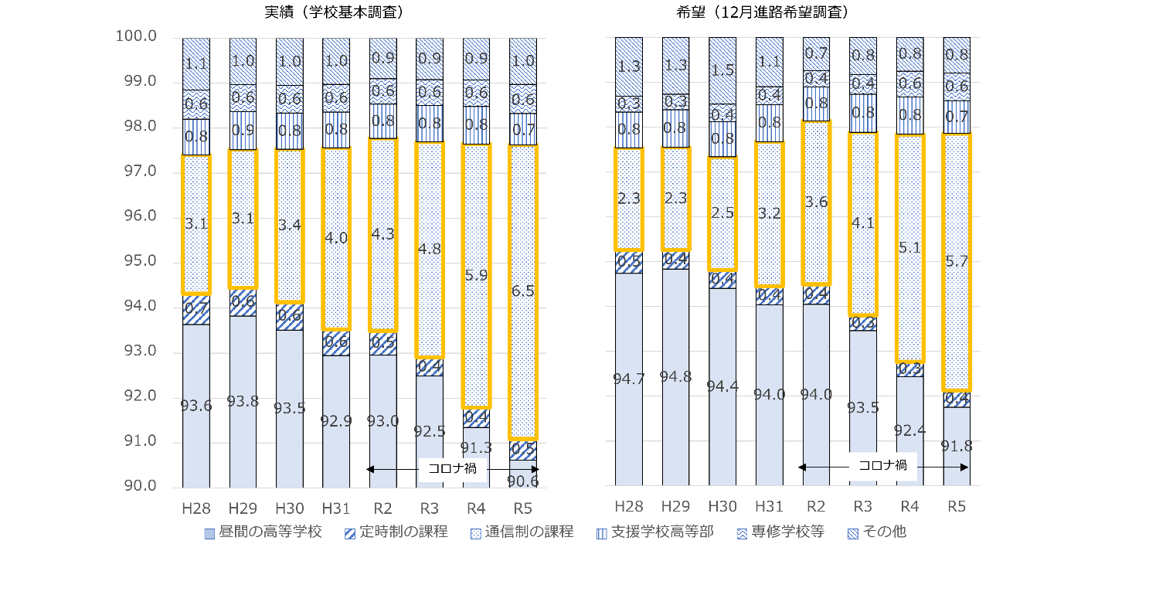

図９　昼間の高校への進学率の推移

〈公立高等学校入学状況概要（大阪府教育庁）を元に、大阪府教育庁作成〉

府内中学校から通信制の課程に進学する生徒数は、平成28年度の2,311人から令和５年度の4,393人へと増加している。一方、府立の通信制の課程の募集人員は、ここ数年ほぼ横ばいで推移していることから、多くの生徒が私立の通信制の課程に進学していると考えられる。私立の通信制の課程においては、通学コースやオンライン学習コースといった多様なコースを設定することで、生徒が自分にあった学びを選択することが可能となっている。

|  |  |  |  |  |  |  |  |  |
| --- | --- | --- | --- | --- | --- | --- | --- | --- |
|  | H28 | H29 | H30 | H31 | R2 | R3 | R4 | R5  単位：人 |
| 通信制の課程 | 2,311 | 2,275 | 2,446 | 2,824 | 2,936 | 3,141 | 3,938 | 4,393 |
| 全課程の合計 | 74,849 | 74,051 | 71,929 | 69,913 | 68,590 | 65,551 | 67,118 | 67,171 |

図10　通信制の課程への入学者数

　　　　　　　　　　　　　　〈公立高等学校入学状況概要（大阪府教育庁）を元に、大阪府教育庁作成〉

一方、府立高校における普通科全体の志願倍率は横ばいであるものの、一部の学校において、志願者数が募集人員を満たさないといった状況にある。

幅広い選択科目の中から生徒が自分で科目を選択し学ぶことができる総合学科のうち、学び直しや社会人基礎力を身につけたいといった生徒のニーズに応えるESの志願倍率は令和２年度まで１.0倍を超えていたものの、近年は低下傾向にある。

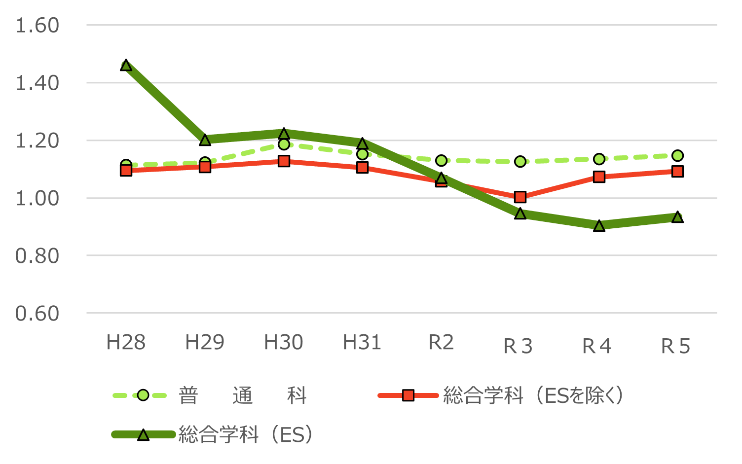



図11　総合学科の志願状況（第１志望の志願倍率）

〈公立高等学校入学状況概要（大阪府教育庁）を元に、大阪府教育庁作成〉

昼間定時制の課程は、自分の生活スタイルに合わせて学ぶ時間帯を選んだり、進路や興味関心にあわせて学ぶ科目を選んだりしたいというニーズに応え、不登校経験のある生徒など多様な生徒が学んでいる。しかしながら、多部制単位制の志願倍率は低下傾向にあり、昼夜間単位制ではビジネス科で大幅な志願割れとなっている。

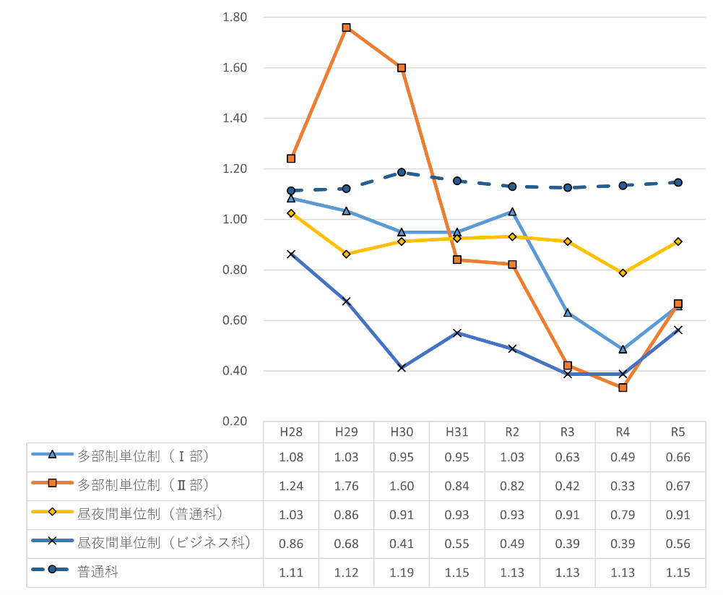

図12　多部制単位制・昼夜間単位制の志願状況（第１志望の志願倍率）

〈公立高等学校入学状況概要（大阪府教育庁）を元に、大阪府教育庁作成〉

通信制の課程は、令和２年度から昼間部の募集人員を段階的に増やしているものの、令和５年度は志願者数が大きく増加し、全ての志願者を受け入れられていない一方で、日・夜間部では志願割れが続いている。編転入による受入れについても、令和５年度の昼間部の募集人員を増やしたにもかかわらず、募集人員を大きく上回る志願となった一方、日・夜間部では、志願割れが続いている。

（人）

（人）

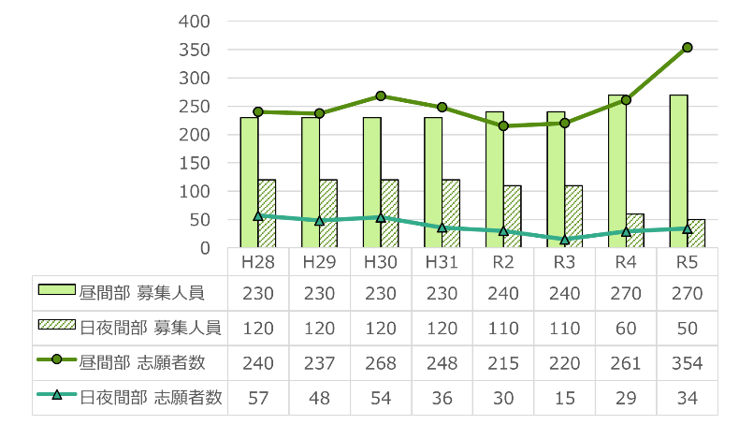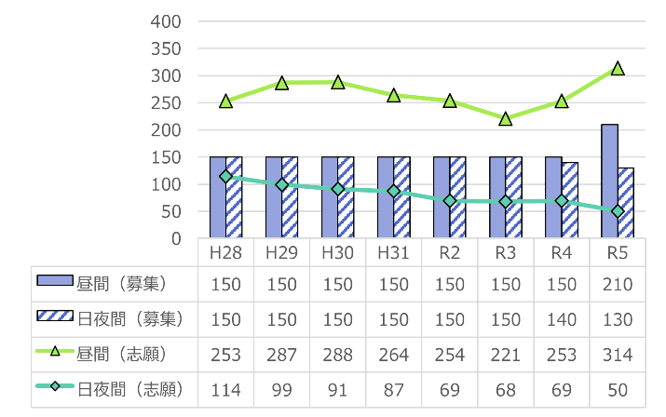

図13　入学者選抜の状況

〈公立高等学校入学状況概要（大阪府教育庁）を元に、大阪府教育庁作成〉

図14　編転入による受入れ状況

〈大阪府教育庁調べ〉

このように、毎日の通学を必須としない通信制の課程に進学する生徒が増加している一方、府立高校においては、昼間の高校、特に、中学校段階までに何らかの困りや学習上のつまずき等のある生徒のニーズに応える学校において、十分な志願を得られていない。

このことから、多様化する生徒・保護者のニーズに対し、現行のシステムでは十分応えることができていない可能性がある。このため、各校の役割を整理し、多様な支援を必要とする生徒に対応できるよう検討する必要がある。

### ②日本語指導が必要な生徒数の増加への対応

日本語指導が必要な生徒については、平成27年度以降、状況に応じて、日本語指導が必要な生徒選抜の募集上限を引き上げているが、令和４年度を除き、それを上回る志願がある。

（人）

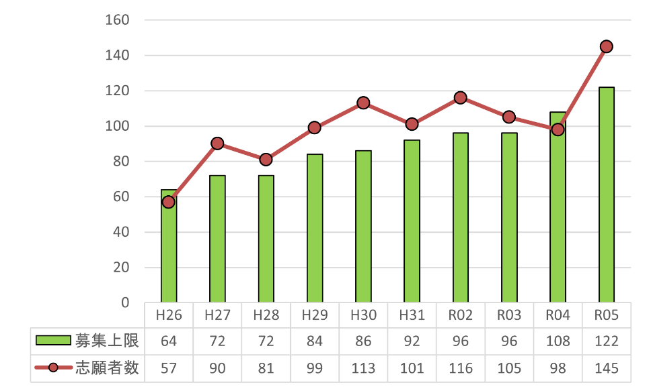

図15　日本語指導が必要な生徒選抜実施校の志願者数の推移

〈公立高等学校入学状況概要（大阪府教育庁）を元に、大阪府教育庁作成〉

また、府立高校に在籍する日本語指導が必要な生徒数は、令和２年度から令和４年度まではほぼ横ばい（400人前後）であったが、令和4年度から令和5年度にかけて、100人増加している。日本語指導が必要な生徒選抜において不合格となった生徒の中には、その他の府立高校に入学している生徒もいることから、結果として少数散在化が進んでいる。

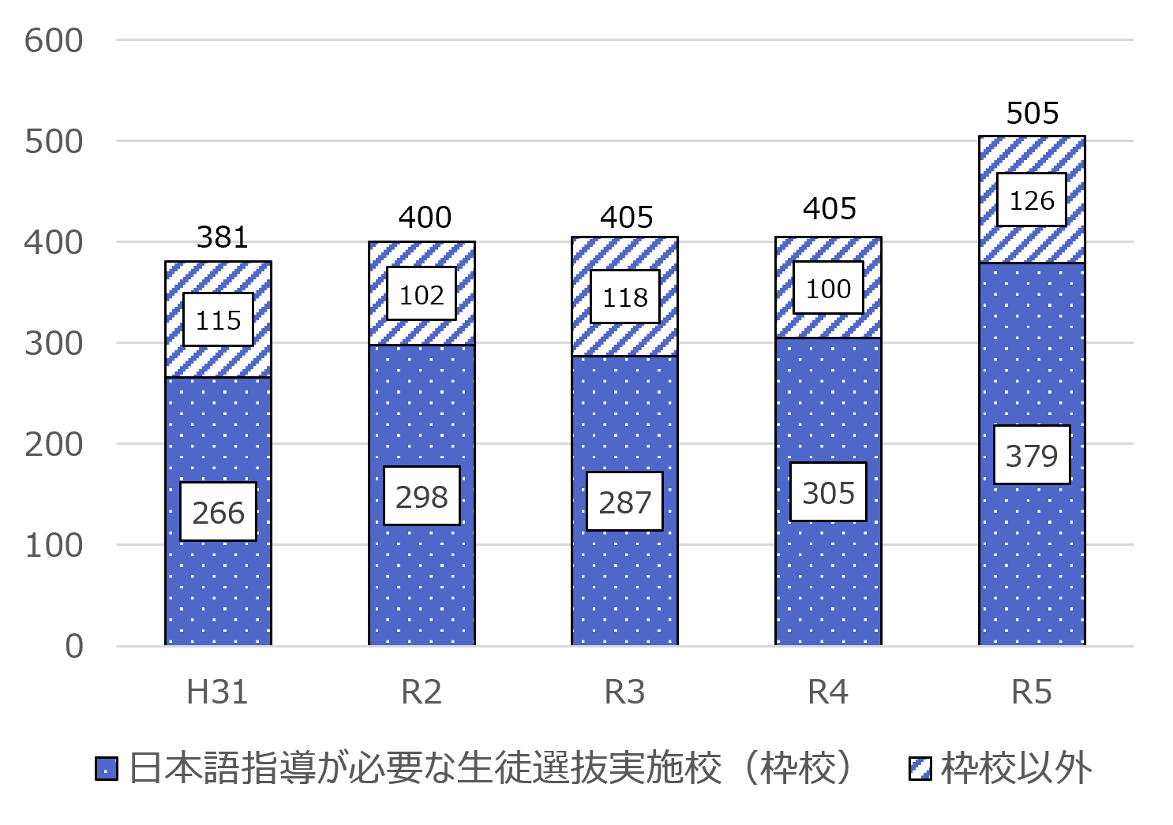

（人）

図16　府立高校における日本語指導が必要な生徒数

〈大阪府教育庁調べ〉

加えて、近年、外国の現地校で9年の課程を修了後に渡日する生徒も多く、府立高校への年度途中の編入学や秋季入学者選抜の受験者も増加傾向にある。

（※令和４年度は、新型コロナウイルス感染症対策の渡航制限が緩和されたため、大幅に増加。）

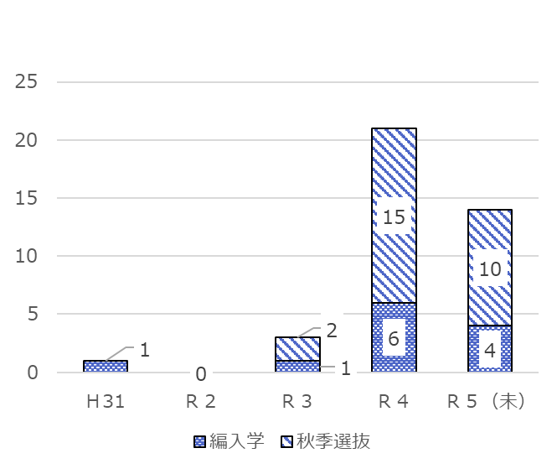

（人）

図17　年度途中の編入学及び秋季選抜を受験した生徒のうち日本語指導が必要な者の数

〈大阪府教育庁調べ〉

日本語指導が必要な生徒については、すべての生徒に希望する学びを提供できておらず、今後も、日本語指導が必要な生徒数の増加が見込まれることから、対策を講じる必要がある。

### （２）現在の府立高校における教育システムの制約

不登校経験のある生徒、障がい等により配慮を要する生徒、日本語指導が必要な生徒などに対しては、生徒の抱える課題や個別の状況に応じた支援が必要になる。

中でも、不登校など学校に登校しづらい生徒にとっては、通信制の課程以外では、登校や授業への出席が単位修得の前提となっていること、特に全日制の課程は週当たりの標準授業時間が30単位時間となっていること等から、「柔軟で多様な学び」には一定の制約があり、学びの継続が困難になることがある。

そのため、令和５年8月31日付文部科学省「高等学校教育の在り方ワーキンググループ中間まとめ」をふまえ、府としても取組みを検討していく必要がある。

**【文部科学省「高等学校教育の在り方ワーキンググループ中間まとめ」（抜粋）】**

（全日制・定時制課程における不登校生徒の学習機会の確保）

・全日制・定時制課程における不登校生徒の学習機会の確保に向けて、国は、不登校生徒が自宅等から高等学校の同時双方向型の遠隔授業を受講すること、現行制度上は高等学校が文部科学大臣による学びの多様化学校（いわゆる不登校特例校）としての指定を受けることで活用できる、オンデマンド型の学習を可能とする通信教育について、指定を受けずとも活用することを、合計36単位の範囲内において可能とするために必要な制度改正を行うことが求められる。

・国においては、不登校傾向のため、授業時数の３分の２以上の出席など、多くの学校において慣例として定められている単位認定の際の出席要件を生徒が満たせなかった場合でも、学校が一人一人の実情に応じて柔軟に履修・修得を認める運用となるよう、上記制度改正の周知と併せて促す必要がある。

（中略）

（公立の通信制高等学校等の機能強化、学校間連携等の促進）

・公立の通信制高等学校等を機能強化し、域内の中心拠点・配信センターとして、遠隔授業

　や通信教育を活用した積極的な学校間連携等のネットワークを構築するモデルの創出に

向けて、国において、機材整備や連絡調整・支援スタッフの配置など体制・環境整備に向

けた支援を行うことが求められる。これにより、原籍校において安定して登校すること

が難しい生徒の学びの保障や、原籍校で開講されない科目の履修など生徒の多様な学習

ニーズに幅広く対応する学校間連携等の優良事例を創出し、その普及を図るべきである。

その際、あわせて、学校間連携等に取り組む上で有効な、学期ごとの単位認定や学年に

よる教育課程の区分を設けない単位制への移行の在り方についても調査研究を行う必要

がある。

### （３）夜間定時制・通信制の課程の志願動向や生徒像の変化

夜間定時制・通信制の課程は、勤労青少年等に就学の場を提供することを目的として設置されたが、近年、勤労青少年等の減少とともに、こうした夜間定時制・通信制の課程においては、入学する生徒の能力、適性、興味・関心等も多様化し、入学段階での生徒像や卒業後の進路、生徒の抱える課題等も様々なものとなっている。

このため、夜間定時制・通信制の課程は、従来の役割だけではなく、多様で柔軟な学びに対するニーズを持つ生徒の進学先として一定の役割を果たしている。

### ①夜間定時制の課程

「高等学校定時制の課程生徒の生活実態調査」によると、夜間定時制の課程に在籍する生徒のうち、勤労青少年の割合が減少し、その一方、中学校卒業後、すぐに夜間定時制の課程に入学する生徒の割合が増加している。また、回答者の31.5％は中学校に「ほとんど通っていない」、25.0％は「休む日が多かった」と回答しており、不登校経験のある生徒・不登校傾向のある生徒が入学している。

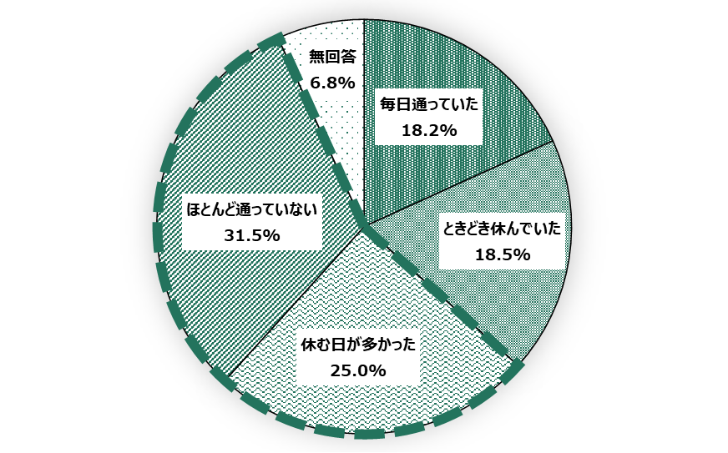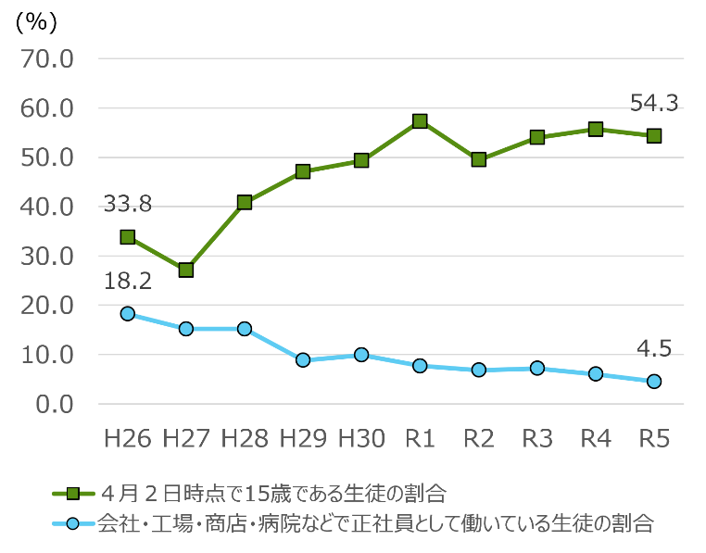

図19　中学校への通学状況（R５）

図18　入学時の年齢、勤務状況等

〈出典：高等学校定時制の課程生徒の生活実態調査 第１学年の回答（大阪府教育庁）〉

夜間定時制の課程に在籍している生徒は、「少人数で落ち着く」「先生の面倒見がいい」といった点に魅力を感じており、生徒は少人数で学びたいというニーズを持っていると考えられる一方、学校の小規模化が進み、生徒の人間関係が固定化する等の支障がでている。

（％）

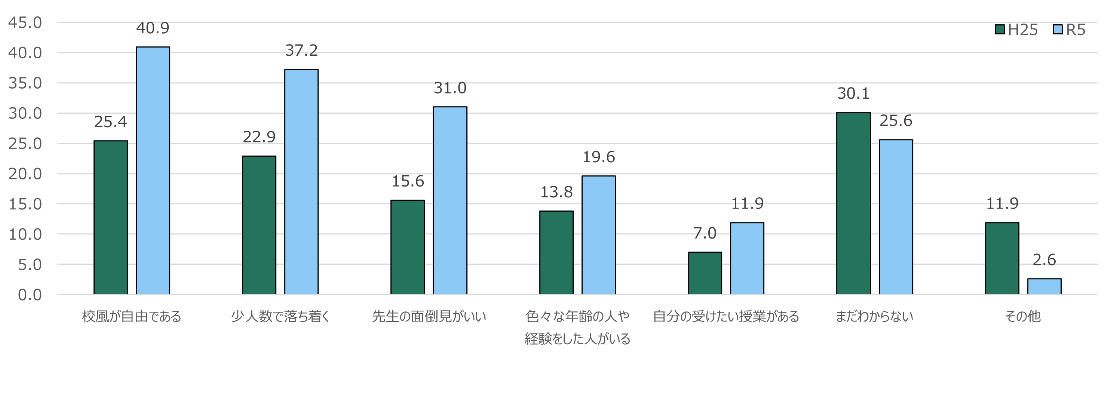

図20　「学校の好きなところ」についての回答結果

〈出典：高等学校定時制の課程生徒の生活実態調査 第１学年の回答（大阪府教育庁）〉

（人）

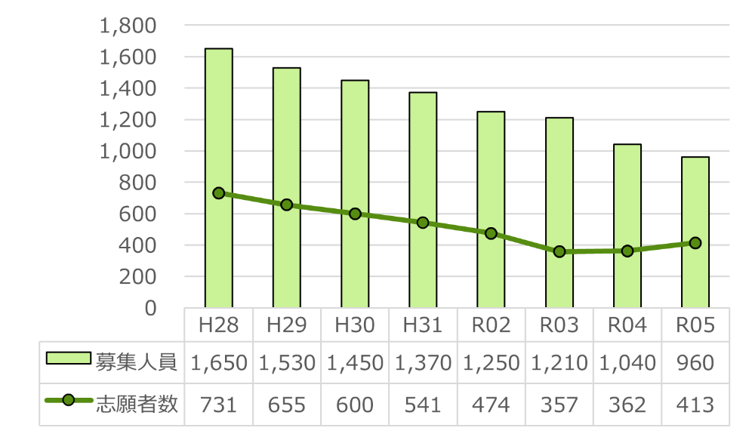

図21　夜間定時制の課程の志願者数の推移

〈公立高等学校入学状況概要（大阪府教育庁）〉を元に、大阪府教育庁作成

### ②通信制の課程

府立高校で唯一、通信制の課程を設置している桃谷高校は、不登校経験のある生徒が多く在籍するなど、多様で柔軟な学びに対するニーズを持つ生徒の進学先となっているが、昼間部においては、編・転入学も含め、すべての志願者を受け入れられない状況となっている。桃谷高校は、入学機会や単位認定が年１回であること、スクーリングの曜日・時間が部によって固定化されていることなどから、より柔軟な対応が求められる。

（人）

（人）



図22　入学者選抜の状況（再掲）

〈公立高等学校入学状況概要（大阪府教育庁）を元に、大阪府教育庁作成〉

図23　編転入による受入れ状況（再掲）

〈大阪府教育庁調べ〉

# **第２章　多様なニーズに応える府立学校のあり方検討部会提言**

大阪府ではこれまで、「卓越性」と「公平性」を高水準で両立させながら、「多様性」を尊重する教育を実現するため、生徒一人ひとりの状況やそのニーズに応えるさまざまな学校や学科、コースを設置してきた。

しかしながら、近年、新型コロナウイルス感染症拡大の影響等もあり、中学校における不登校者数の急増や、さまざまな支援を要する生徒等の増加により、生徒・保護者のニーズが多様化し、これまでのシステムや取組みでは生徒支援において限界が生じている高校や、志願者数が募集人員を満たしていない高校がある。また、通信制高校や日本語指導が必要な生徒選抜実施校については、募集人員を大きく上回る志願がある。

本章では、前章をふまえ、大阪の子どもたちがそれぞれの個性・能力をいかんなく発揮し、社会で活躍する力を育成するとともに、「誰一人取り残さない教育を実現する」という公立高校の使命を果たせるよう、多様なニーズに応える府立学校のあり方について、以下のとおり提言を行う。

## **１　新たな取組みの検討**

## **１－１　柔軟な学びに向けた取組み**

　　不登校の生徒や不登校傾向にある生徒の学びを保障するためには、「学校に行かなければ出席扱いにならない」「定期考査を受けなければ単位の修得は認めない」などというこれまでの枠組みのみにとらわれず、柔軟で多様な学びを保障する仕組みを検討する必要がある。

### （１）通信の方法を活用するなど柔軟な学びと通信制高校の機能強化

　　・　すべての府立高校において、生徒がやむをえず登校することが困難となった場合にも、学びの継続を保障するため、通信の方法を用いた学び等により原籍校における単位修得を認めるなどの対応が求められる。

・　加えて、府立の通信制高校において、他校に在籍する不登校の生徒に対して単位修得に必要な講座を開設するなど、センター的な機能を果たす必要がある。

・　また、生徒一人ひとりの状況に応じて、授業への出席や定期考査の受験を必須としない柔軟な対応など、個々のペースで学習できる環境を整備することが求められている。

　　・　なお、検討にあたっては、学校によって学習内容や評価の方法等に違いがあり、単位認定等については様々な課題があることから、留意が必要である。

### （２）「学びの多様化学校（いわゆる不登校特例校）」設置の検討

・　中学校までに不登校経験のある生徒が全日制高校への進学を希望しながら、集団での学び等に自信を持てず通信制の課程や定時制の課程の高校に進学するケースや、一旦入学しても、出席状況等により学びの継続に困難を感じ、通信制の課程に転学するケースが見受けられる。

・　また、「少人数」「面倒見がよい」という理由で夜間定時制の課程を選択している生徒が多いことから、生徒が自分のペースで将来に向かって取り組めるよう、少人数で、かつ一人ひとりの状況に応じて、多様で柔軟な学びを提供する「学びの多様化学校（いわゆる不登校特例校）」を、高校において設置すべきである。

・　設置の検討にあたっては、教室や自宅以外にも、学校内の居場所カフェ、校内や近隣校のサテライトなどの拠点で、オンデマンド型授業や同時双方向型授業が受講できる設備環境を整え、それが出席や成績として評価される制度設計が必要である。

・　併せて、生徒ファーストの観点で、安心して学べる環境を整えつつ、多様な学びのカリキュラムを揃えるなど、生徒が学ぶことの楽しさを実感でき、学びにつながることができる新たな取組みを検討することが求められる。

## **１－２　これまでの取組みの再構築**

### （１）不登校等に対する支援の充実

　定時制・通信制の課程についても、様々な背景をもつ生徒が進学していることから、多様な進路選択ができるよう時代に即した改革を進める必要がある。

### ①夜間定時制の課程

・　夜間定時制の課程は、勤労青少年等のための学校という設置目的に加え、近年は不登校経験のある生徒や障がい等により配慮を要する生徒、全日制の課程から編入学や転入学をした生徒、一度社会に出た後に夜間中学校等で学び直しをした生徒など、多様な動機や学修歴を持つ生徒を受けとめる学校として、引き続き重要な役割を果たしている。

・　近年の志願者数の減少等により、少人数での学級運営となっているが、様々な課題を抱える生徒が通学している夜間定時制の課程において、生徒のニーズにしっかりと対応し、個別最適化を追求できるメリットは大きい。

・　一方で、極端な小規模化が進むと、人間関係が固定化するという懸念があることから、一定の規模での学校運営が求められる。

・　なお、夜間定時制の課程は、多様な動機や学修歴を持つ生徒が在籍しており、また、授業終了時刻が遅くなることから、帰宅するための交通手段が全くなくなることがないように、学校の配置については慎重に検討する必要がある。

### ②通信制の課程のあり方

・　年度途中での転学等柔軟な受け入れができるよう、半期での単位認定を行うことや、とりわけ昼間部については、志願者が募集人員を超えている現状をふまえ、受入れのあり方等について検討する必要がある。

・　通信制の課程は、毎日登校する必要がなく、生徒が悩みごとなどを相談しづらいことも想定されるため、オンラインでSC等に相談できる仕組みなど、定期的に相談できる環境を整えるべきである。また、福祉的な支援の充実も重要である。

### （２）日本語指導にかかる支援の充実

・　府立高校への入学を希望する日本語指導が必要な生徒を、誰一人取り残さない教育環境を整えるため、日本語指導が必要な生徒選抜を志願する生徒をこれまで以上に受け入れることができる新たな仕組み等の検討をすべきである。

・　あわせて、日本語指導が必要な生徒選抜実施校として、他の少数在籍校に対してICT等も活用しながら支援を行う、センター的な機能を果たす拠点校を整備することが求められている。

・　また、生徒自身のアイデンティティの確立を図る観点から、日本語指導や母語指導等の充実を図るとともに、日本語指導が必要な生徒選抜実施校に設置されている多文化研究部[3]等の取組みを他校の生徒に発信していくことも重要である。

・　加えて、生徒の多様な進路実現に応える指導体制を充実させることが望ましい。

・　高校入学時に渡日するいわゆるダイレクト生徒等を円滑に高校の学びや生活につなげられるよう、入学前の支援体制を充実することが求められる。

## **２　これまでの取組みの充実**

### （１）専門スタッフや中学校等との連携・校内体制の強化

・　生徒の抱える困難さは、様々な要因が絡み合って複雑な様相を呈しており、生徒の状況やニーズを的確に把握し、適切な支援につなげるためのアセスメントが不可欠である。

・　そのためには、各府立高校においては、心理や福祉に関する専門性を有するSC、SSWと教員が連携し、不登校経験のある生徒等、困難さを抱える生徒について、アセスメントを中核とする「チーム学校」としての支援体制を構築することが重要となる。

・　各府立高校におけるアセスメントの実施にあたっては、文部科学省の「児童生徒理解・支援シート」等を参考するなどにより、校種間で児童生徒の状況や支援内容を適切に引き継ぐとともに、高校段階で再アセスメントを行う仕組みについて検討することが望ましい。

・　あわせて、様々な支援のうち、生徒が適切な支援につながれるよう、調整・連携を行うコンシェルジュ的な役割が求められる。

・　「チーム学校」としての生徒支援を充実させるためには、SC、SSWやCC等の専門スタッフとの連携に関する教員の理解を深めるとともに、それらの人材に加え、NPO、民間企業などの社会資源を組み込むことが重要である。

・　また、生徒が卒業後の進路先での生活に円滑に移行できるよう、個人情報に配慮したうえで、高校での支援内容等を進学先や就職先等に確実に引き継ぐなどの連携が求められる。

### （２）必要な支援体制の充実

・　府立高校に、不登校経験のある生徒などが安心して過ごすことができる「居場所」を置くことが望ましい。

・ 発達障がいのある生徒が、学校生活上の困りを理由に不登校となるケースも想定されるため、一人ひとりのニーズに応じた支援ができるよう、きめ細かな実態把握を行う必要がある。

・　あわせて、必要に応じて個別の教育支援計画や個別の指導計画の作成及び活用がなされるよう、支援教育コーディネーターの役割の明確化、支援学校のセンター的機能の一層の活用など、生徒個々の状況に応じた適切な支援の実現に向けた取組みを充実することが求められている。

・　高校の通級指導教室について、設置校数の拡充に向けた検討を重ねるとともに、ICTの活用を検討すること等により、設置校以外に在籍する生徒の支援にもつながるよう、その取組みを広く普及することが望ましい。

・　 さらに、校内支援体制や仲間づくり、教科指導等のノウハウを有する支援教育サポート校[4]を活用し、府立高校全体の支援教育の専門性向上が求められている。

・　日本語指導が必要な生徒や障がいのある生徒など、さまざまな生徒がともに学ぶことで、相互理解が深まる一方、意図せずマイクロアグレッション[5]が起こることにも留意する必要がある。

・　また、情報の収集が困難な生徒や保護者に対しては、希望する学びや支援等につながるよう必要な情報を提供すべきである。

・　令和６年度から本格的に始動するステップスクールは、さまざまな生徒が入学してくることが予想されるため、生徒一人ひとりの個性が一層発揮できる学校となるよう、効果検証をしっかりと行いつつ、取組みを進める必要がある。

## **３　新たな入学者選抜制度の検討に向けて**

・　今後、大阪府学校教育審議会本審で新たな入学者選抜制度を検討するにあたっては、本報告書をふまえ、多様な生徒がチャレンジしやすい仕組みについての検討を併せて行っていただくよう期待する。

・　特に、不登校経験のある生徒は、高校進学にあたり、調査書が合否に与える影響を心配することが多い。面接や推薦書等による入学者選抜制度を実施している都道府県もあることから、この点について、留意をお願いする。

## **参　考　多様化する生徒への対応に係る国の動き**

国においても多様化する生徒への対応について様々な検討を行っており、それらの内容について紹介する。

### （１）高等学校教育の在り方ワーキンググループ中間まとめ

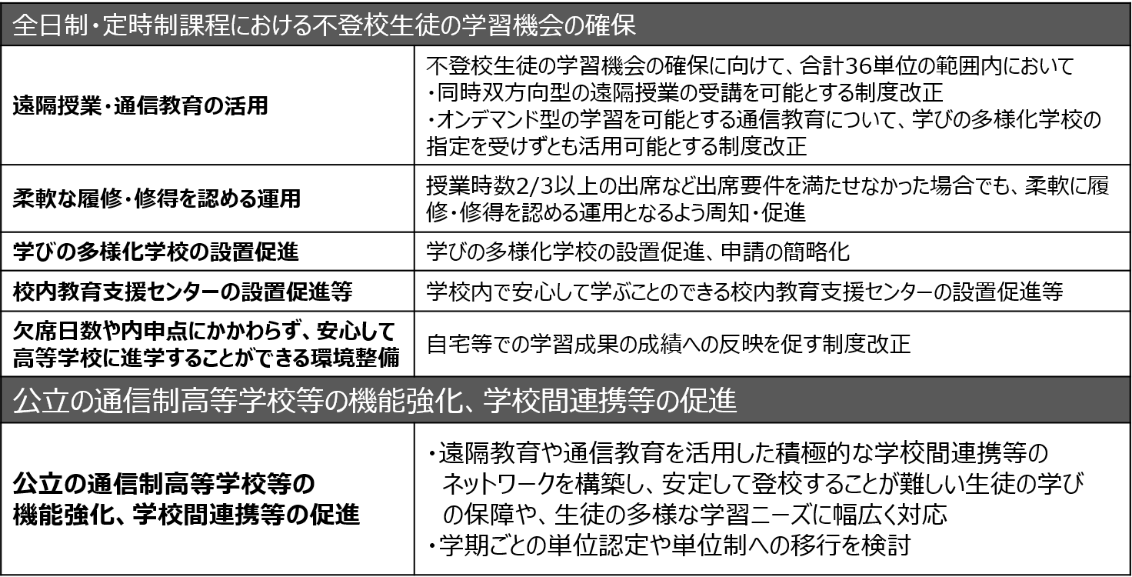

図24　高等学校教育の在り方ワーキンググループ中間まとめ

　　　　　　　　　〈(別添資料1)具体的方策の主体別整理を元に、大阪府教育庁作成〉

　多様化する生徒への対応に係る国の動きとして、令和５年８月31日付で、「高等学校教育の在り方ワーキンググループ」の中間まとめが公表され、その中で「全日制・定時制・通信制の望ましい在り方」が示された。

　具体的な方策として、遠隔授業・通信教育の活用、柔軟な履修・修得を認める運用、学びの多様化学校の設置促進、公立の通信制高等学校等の機能強化、学校間連携等の促進などが示されている。

### （２）学びの多様化学校（いわゆる不登校特例校）

学びの多様化学校では、不登校児童生徒の実態に配慮した特別の教育課程を編成して教育を実施する必要があると認められる場合、文部科学大臣が、学校教育法施行規則第56条に基づき（第79条（中学校）、第79条の6（義務教育学校）、第86条（高等学校）、第108条（中等教育学校）において準用）、学校を指定し、特定の学校において教育課程の基準によらずに特別の教育課程を編成して教育を実施することができる。

　令和５年３月現在、学びの多様化学校は、全国で24校が設置されており、そのうち高等学校については、私立高校３校となっている(図25参照 [6])。

国では、早期に全ての都道府県及び政令指定都市に設置されることをめざすとともに、将来的には希望する児童生徒が居住地によらず通えるよう、分教室型も含め全国で300校程度を設置することをめざしている。

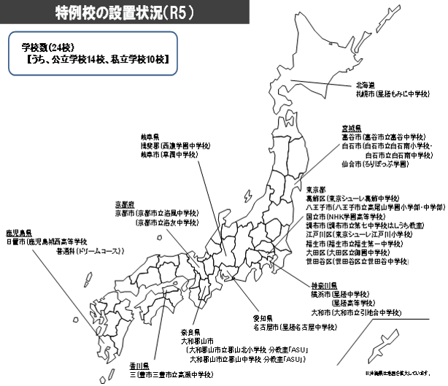

図25　学びの多様化学校（いわゆる不登校特例校）の設置状況（R５）

〈出典：学びの多様化学校（いわゆる不登校特例校）の設置者一覧（文部科学省）〉

# **おわりに**

高校に入学する生徒一人ひとりの入学動機、進路希望、興味・関心、学修歴、背景にある生活環境等は非常に多様化している。とりわけ、小中学校で不登校を経験した生徒や、障がい等により配慮を要する生徒、日本語指導が必要な生徒等、中学校段階までに何らかの困りや学習上のつまずき等のある生徒への支援の充実が求められている。

こうした状況をふまえ、本検討部会では、柔軟な学びに向けた取組みとして、通信の方法を活用するなど柔軟な学びや通信制高校の機能強化、学びの多様化学校の設置について、また、これまでの取組みの再構築として夜間定時制の課程と通信制の課程の改革、日本語指導にかかる支援の充実について提言を行った。また、「チーム学校」として、アセスメントを中核とした支援体制の構築の重要性についても述べたところである。

特に、不登校生徒への支援については、待ったなしの状況であり、大阪府教育委員会においては、早急な対応策を期待したい。

本提言内容をふまえ、取組みを着実に進めるため、生徒や保護者への十分な周知や教職員への研修などを充実させるとともに、大阪の子どもたちが、力強く生き抜く力を身につけ、次代の社会を担う自立した社会人となるよう、全ての生徒の学習機会を保障し、一人ひとりの生徒に応じた多様で柔軟な学びを提供するなど、不断の教育改革を進めていただきたい。

**【参考①】　これまでの審議の概要**

|  |  |
| --- | --- |
| 第1回部会  （８月23日） | ●大阪府の状況等について  ・不登校経験のある生徒、障がい等により配慮の必要な生徒、日本語指導が必要な生徒等の現状や、府立高校での取組みについて確認するとともに、検討の方向性や審議予定についても確認  ●ゲストスピーカーによる講演  ・「通信制高校（YMCA学院高等学校）における取組み」  学校法人YMCA YMCA学院高等学校　鍛治田 校長 |
| 第2回部会  （9月14日） | ●ゲストスピーカーによる講演  ・「西成高等学校での取組み」　府立西成高等学校　山田 校長  ●第１回専門部会をふまえて  ・府内中学生の長期欠席の状況、不登校の要因等を整理  ●柔軟な学びの実現に向けた方策  　・府立高校（特に昼間の高校）における不登校や障がい等により配慮の必要な生徒等への支援等や国の動きなどについて確認  　・野田委員講話「不登校の現状と対応の考え方」  ・今後の方向性を確認 |
| 第3回部会  （10月24日） | ●通信制の課程と夜間定時制の課程の特徴  ・それぞれの課程の特徴や役割について確認  ●通信制の課程のあり方  　・通信制の課程の状況や国の動きについて確認  ・ゲストスピーカーによる講演  　「これからの通信制高等学校の在り方について」  　　　文部科学省 初等中等教育局 参事官（高等学校担当）付  　　　松田 参事官補佐  ・今後の方向性を確認  ●夜間定時制の課程のあり方  ・夜間定時制の課程の状況、今後の方向性について確認 |
| 第4回部会  （11月14日） | ●日本語指導が必要な生徒への対応  ・日本語指導が必要な児童・生徒数の推移や府立高校における取組みなどについて確認  ・中井委員講話「教育における言語文化の重要性について」  ・今後の方向性を確認  ●審議のまとめ  ・これまでの審議内容のまとめについて確認 |
| 第５回部会  （12月19日） | ●審議のまとめ  ・報告書案について確認 |

**【参考②】　ゲストスピーカーからの主な意見等**

○第１回部会＜講演テーマ：通信制高校における取組み＞　YMCA学院高等学校　鍛治田 校長

・課題を抱えている子どもについては、単に保護者や本人だけの問題だけでなく、例えばその背景には経済的な問題など複雑に要因が絡み合っていたりすることもある。それらをともに解決していくために、生徒支援チームを作って全員で対応を考えている。

・我々は生徒指導という言葉は使わない。一元的に担任だけに対応させるのではなく、その場の状況に合わせて、例えば誰なら解決に導くことができるか、保護者にうまく説明できるのは誰か、保護者との関係を作っていくにあたっては誰が適任かなど、常勤のSSWも交えて、何度も議論を重ねて、担任がひとりで抱え込まないように、そして問題を解決に導いていけるような体制を構築している。

・適切なアセスメントができているかについては、例えば、「起立性調節障害、自閉症スペクトラム症、鬱の３つもあるが、ＯＤ（起立性調節障害）がマシになってきた」と保護者に言われても、その診断名には左右されず、子どもたちが何に困っているかを見て、どうしたらその子が自分らしく過ごせるかというところを、面談させていただいているというのが一番大きいかと思う。

○第２回部会＜講演テーマ：西成高等学校での取組み＞　西成高等学校　山田 校長

・生徒の不登校経験などの情報を入学前に知ることができれば、分析や準備を十分に行ったうえで迎え入れることができるが、センシティブな情報であることから中学校によってはなかなか共有してもらえない。情報提供いただくための繋がりづくり、生徒の個人情報の取扱いについての法令上の課題をどうクリアするかが大事だと思う。

・教員育成上の工夫については、職員室を１か所にまとめ、保護者との電話でのやり取りを見えるようにすることで、OJTに役立てている。

・また、重要な部分はレクチャーするようにしているが、何よりも生徒の声が教員を育てているように感じる。例えば、生徒がアンケートで書いてくれた「授業が面白い、わかるようになった」といった言葉を受けて教員が頑張るとそれがさらに良い結果として返ってくる。このような循環によって、互いに高めあうことができていると思う。

○第３回部会＜講演テーマ：これからの通信制高等学校の在り方について＞

　　文部科学省 初等中等教育局 参事官（高等学校担当）付　松田 参事官補佐

・通信制高校に在籍する生徒が希望する進路を実現することができるよう、通信制高校においては、対話的・協働的な学びを通じたコミュニケーション能力をはじめ社会で生きていくために広く必要となる資質・能力の養成と、多様な背景を抱えている生徒への支援をそれぞれ進めていく必要があると思う。

・対話的な学び、協働的な学びの核となるスクーリングの時間数については、学習指導要領で定めているが、卒業後の必要な資質・能力を身に付けるために充実を図る必要があるという意見と、増やしすぎると卒業できない生徒が多く生まれるおそれがあるという意見とがあり、引き続きの検討が必要な論点だと思っている。

・スクーリングの位置づけは様々であるが、スクーリング以外で協働的な学び・多様的な学びを取り入れていくというような方策もあるため、各学校において創意工夫をしていただきたい。

**大阪府学校教育審議会**

**多様なニーズに応える府立学校のあり方検討部会　委員名簿**

|  |  |
| --- | --- |
| **氏名（敬称略）** | **職名** |
| 明石　一朗 | 関西外国語大学　短期大学部　教授 |
| 田中　勝則 | A’ワーク創造館　事業部　部長 |
| 中井　好男 | 大阪大学大学院　准教授 |
| 野口　晃菜 | 一般社団法人UNIVA　理事 |
| 野田　正人 | 立命館大学大学院　特任教授 |
| 細越　浩嗣 | 高石市立高石中学校　校長 |

1. Ⅰ部は午前４時間の授業、Ⅱ部は午後４時間の授業を実施。

   学習時間帯は、1・2限目（9:00～10:45）から7・8限目（15:20～17:05）まで。
2. 学習時間帯は、1・2限目（10:50～12:25）から9・10限目（19:30～21:05）まで。
3. 日本語指導が必要な生徒の居場所づくりや母文化を学んだり発信したりすることを目的とした部活動。

   　民族舞踊の発表をはじめとした様々な国際交流行事等を実施している。
4. 自立支援推進校等から4校（柴島高校、枚方なぎさ高校、松原高校、堺東高校（令和5年4月現在））を指定し、府立高校及び府内の私立高校への訪問・来校相談等を実施。
5. 相手を差別したり、傷つけたりするつもりはないのに、無自覚に他者を傷つけてしまう言動。
6. https://www.mext.go.jp/a_menu/shotou/seitoshidou/1387004.htm